BIBLIOTECA ESCOLAR – B.E.

Página do Agrupamento
https://www.aejms.net/site/
Biblioteca Escolar na Página do Agrupamento:
http://aejms.net/site/biblioteca.php?p=be
“Jornet”– Jornal Escolar do Agrupamento
https://www.aejms.net/Jornet/
Blogue da EB Zeca Afonso
http://ebzecaafonso.blogspot.pt/
Blogue da EB Salgueiro Maia
http://ebsalgueiromaia.blogspot.com/

Site da BE -https://be-da-eb-salgueiro-maia.webnode.pt
“Ler é ganhar asas para o mundo” (Umberto Eco)
Na Biblioteca podes:
- Requisitar livros;
- Aprender;
- Receber apoio na pesquisa e realização de trabalhos.
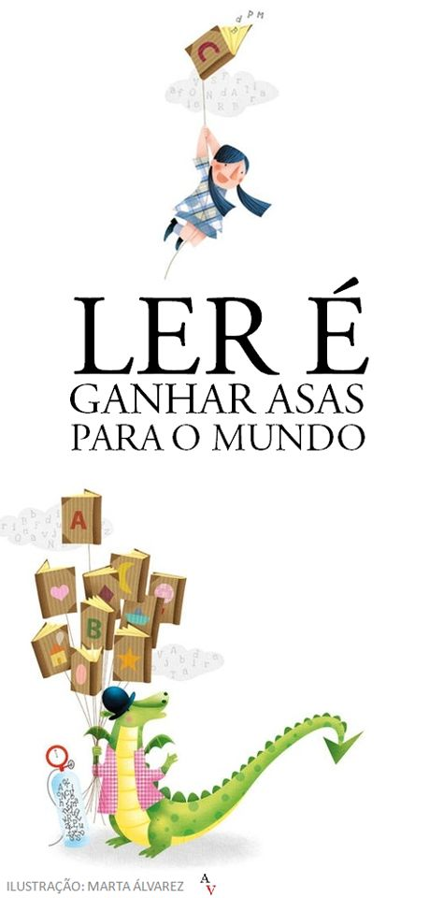
Ao longo do ano há atividades variadas, tais como:
- Desafios; Concursos; Exposições; Sugestões de leitura, Encontros com autores, Feiras do Livro, …

NORMAS DA BE
- A BE é um local estudo e de leitura, pelo que deves evitar conversas em voz alta;
- Não podes correr;
- Não podes comer ou beber dentro do espaço da Biblioteca Escolar; - Não é permitido ires à Biblioteca Escolar com casacos grandes, malas, mochilas e bonés;
- Não são permitidos comportamentos que prejudiquem o trabalho dos outros utilizadores.
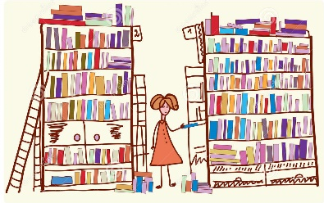
- Trata bem os livros e todo o equipamento;
- Respeita professores, funcionários e colegas.
DIREITOS DOS UTILIZADORES
- – Usufruir de todos os serviços prestados pela BE.
- – Contar com o apoio da Professora Bibliotecária.
- – Utilizar as instalações com uma turma, desde que cumpra todas as disposições constantes no presente Regulamento e se responsabilize pelo comportamento dos seus alunos.
- – Apresentar sugestões na «Caixa de Sugestões», devendo identificar-se.
8 – Dispor de um ambiente calmo e agradável propício à leitura e ao estudo.
DEVERES DOS UTILIZADORES.
- - Os utilizadores deverão respeitar as normas da BE.
- – Manter o silêncio indispensável ao ambiente de trabalho.
- – Conservar os espaços e os equipamentos limpos e arrumados.
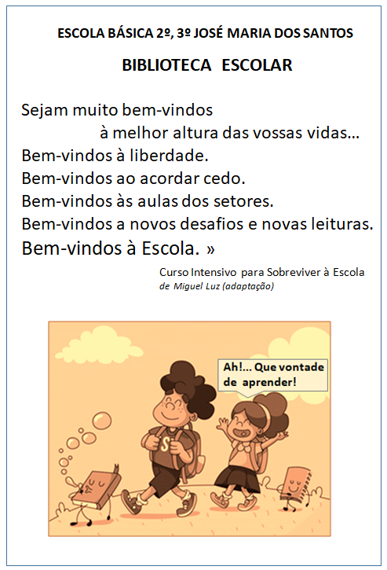
- - Manter em bom estado os livros e outros documentos, equipamentos e mobiliário ao seu dispor.
- – Preencher os impressos e/ou aplicações informáticas usados na BE para requisição de livros, material informático e audiovisual e utilização de equipamentos, necessários ao trabalho de gestão e autoavaliação da BE.
- – Deixar no carrinho os livros retirados da estante.
- – Cumprir o prazo estipulado para a devolução dos documentos requisitados.
– Indemnizar a BE pelos danos ou perdas que forem da sua responsabilidade.
– Substituir, no prazo de um mês, o material requisitado perdido ou devolvido em mau estado. Esta substituição pode ser feita de duas formas:
  - Compra de um novo exemplar do mesmo documento
  - Pagamento do valor atual do documento perdido ou danificado
– Não requisitar qualquer documento três semanas antes do final do ano letivo.
- Email da equipa – be@aejms.net

